[南方医科大学南方医院 JCI 论文图片重复风波骤起，学术诚信受考问](https://mp.weixin.qq.com/s?__biz=MzkyMjc5NDM3Nw==&mid=2247494439&idx=1&sn=ecd4e376c3a016e410ab326f85b74066)

学术君[学术警示录](javascript:void(0);)2025-04-25 11:17:00浙江

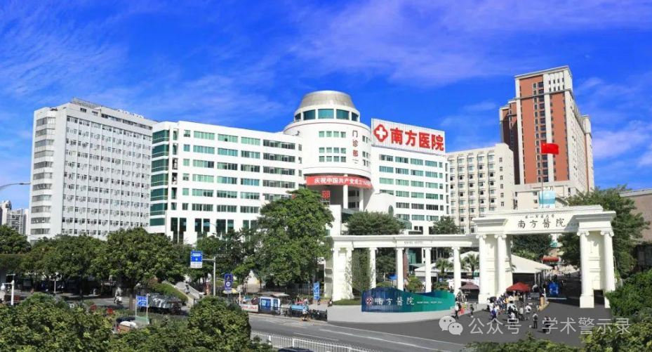

**论**

**文**

**信**

息

?

2020年，来自南方医科大学南方医院感染内科器官衰竭防治国家重点实验室的 Jing Ma  , Haixia Cao  , Robim M. Rodrigues  , Mingjiang Xu  , Tianyi Ren  , Yong He  , Seonghwan Hwang  , Dechun Feng  , Ruixue Ren  , Peixin Yang , Suthat Liangpunsakul  , Jian Sun  , Bin Gao （通讯作者）在 JCI Insight 期刊发表了一篇题目为：Chronic-plus-binge alcohol intake induces production of proinflammatory mtDNA-enriched extracellular vesicles and steatohepatitis via ASK1-p38MAPKα-dependent mechanisms的论文。

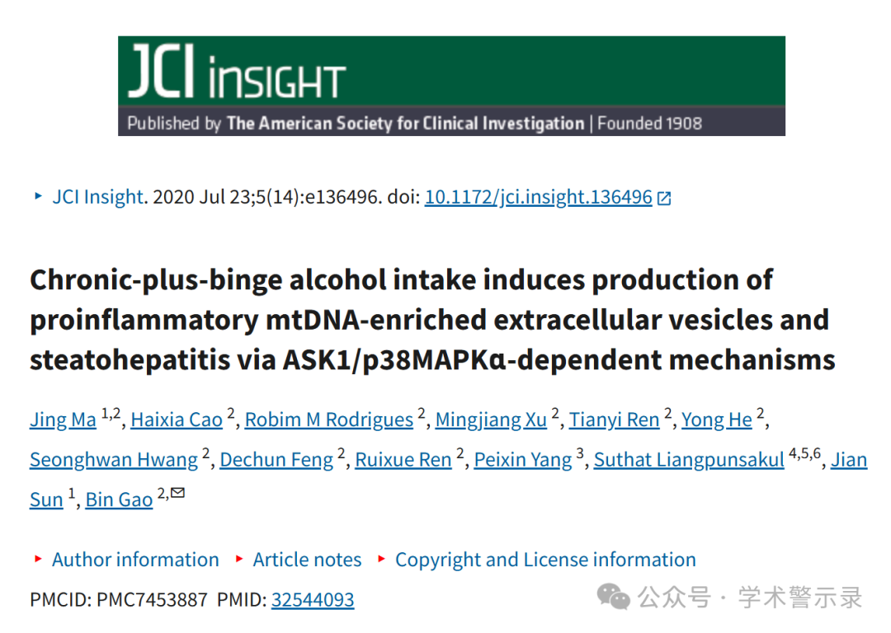

**质**

**疑**

**信**

**息**

?

**2025年4月，国际著名职业学术打假人Elisabeth M Bik 博士在 Pubpeer 论坛发表评论：**

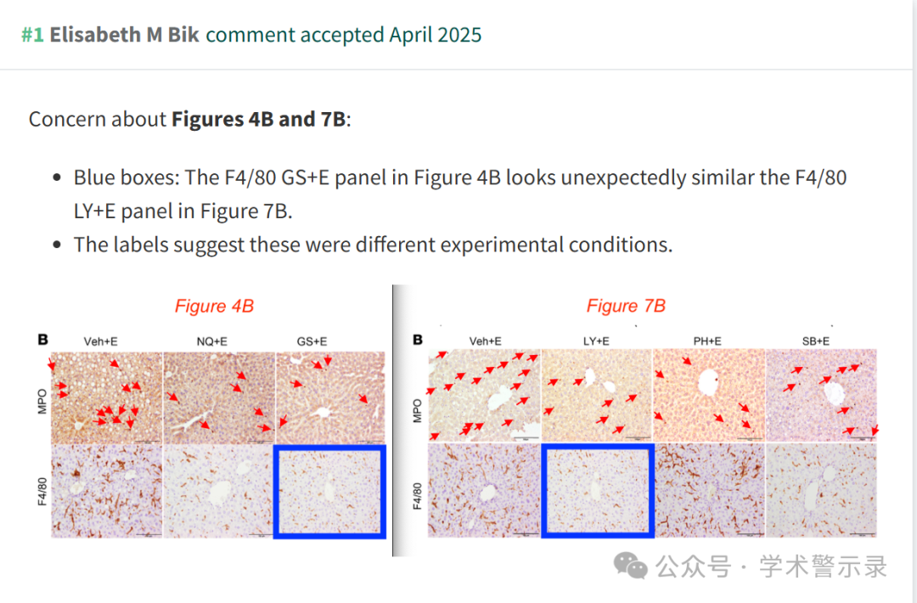

信息来源：

https://pubpeer.com/publications/5B529AA68277AC6893F35019F98928

免责声明：

本文中的所有信息均源自学术网站及已公开资料。我们虽努力确保信息的准确性与完整性，但无法对此做出绝对保证。若发现纰漏或不实之处，请联系公众号后台。

